Проект отдела культуры Пинского райисполкома

**«Народная скарбнiца Палесся»**

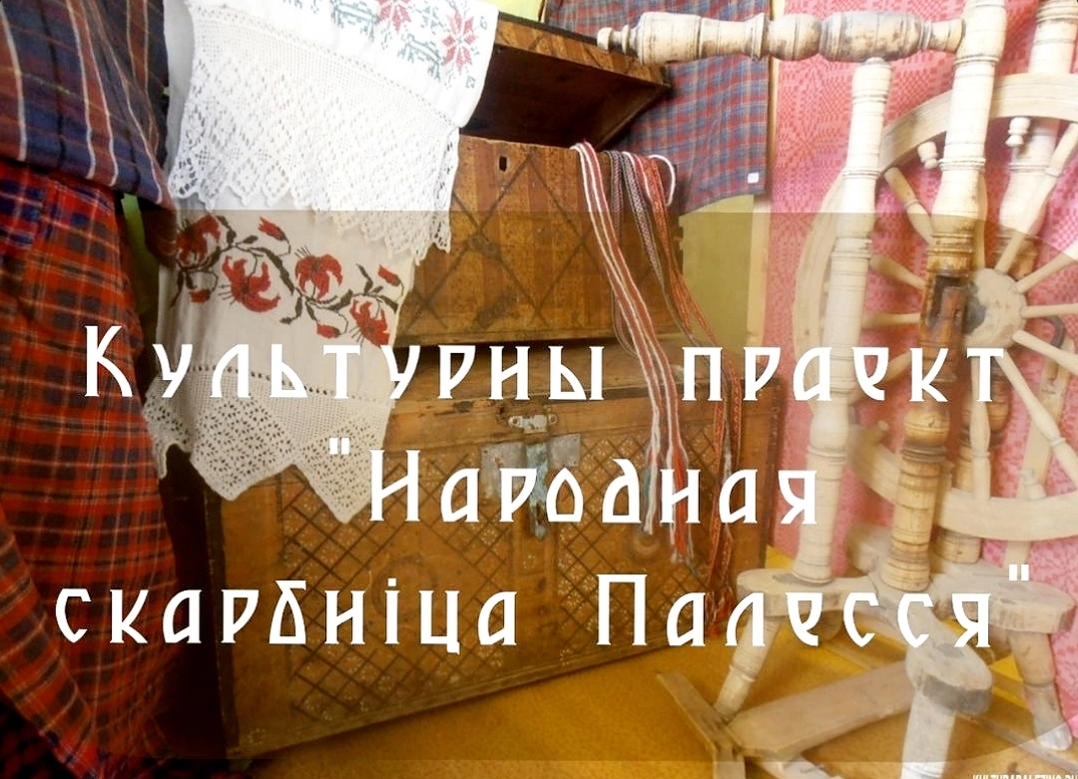

Цель проекта: сбор и фиксация фольклорного материала региона, создание архива длясохранения и изучения исторических истоков культурного наследия Пинского района Брестской области.

|  |  |
| --- | --- |
| 1. Наименование проекта: «Народная скарбнiца Палесся» | |
| 2. Срок реализации проекта: 2 года | |
| 3. Организация-заявитель, предлагающая проект: отдел культуры Пинского райисполкома | |
| 4. Цель проекта: изучение и сохранение нематериально-культурного наследия региона | |
| 5. Задачи, планируемые к выполнению в рамках реализации проекта:   * изучение, фиксация, сохранение устного, песенного, музыкального, хореографического фольклорного искусства, предметов быта разных народностей, живших на территории Пинского района; * приобщение детей и молодёжи к традиционному народному творчеству путём участия в фольклорных экспедициях, праздниках, фестивалях; * выпуск печатной продукции о культурном наследии региона; * создание архива -фото, -видеофиксации объектов нематериально-культурного наследия. | |
| 6. Целевая группа:   * аудитория разного возраста, интересующаяся вопросами культурного наследия Пинского региона; * работники культуры и образования, занимающиеся организацией и проведением массовых и обучающих мероприятий по сохранению культурного наследия, культурно-патриотическим воспитанием населения | |
| 7. Краткое описание мероприятий в рамках проекта:   * приобретение специального оборудования для качественной -фото, -видеофиксации(цифровой фотоаппарат, терабайтный накопитель для хранения архива, видеокамера); * организация фольклорных экспедиций в сельские населённые пункты района с целью записи носителей фольклора (транспортные расходы); * создание и выпуск печатной продукции по результатам фольклорных экспедиций; * создание архива. | |
| 8. Общий объем финансирования (в долларах США): 2 000$ | |
| Источник финансирования | Объем финансирования (в долларах США) |
| Средства донора | 1500$ |
| Софинансирование | 500$ |
| 9. Место реализации проекта (область/район, город): Брестская область, Пинский район | |
| 10. Контактное лицо:  инициалы, фамилия, должность, телефон, адрес электронной почты  Кривецкая Алла Викторовна, заместитель директора ГУК «Пинская районная централизованная клубная система», 80165653613; +37529 3706387, raiomckult@mail.ru | |

Будем рады сотрудничеству!

Project of the culture department of the Pinsk regional executive committee «Folk treasury of Polesie»

The purpose of the project: collection and fixation of the folklore material of the region, creation of an archive for the preservation and study of the historical origins of the cultural heritage of the Pinsk district of the Brest region.

|  |  |
| --- | --- |
| 1. Project name: «Folk treasury of Polesie» | |
| 2. Project implementation period: 12 months | |
| 3. The applicant, the proposed project: The state institution of culture "Pinsk district centralized club system" | |
| 4. Project objective: study and preservation of the intangible cultural heritage of the region | |
| 5. Tasks planned for implementation within the framework of the project:  - study, fixation, preservation of oral, song, musical, choreographic folklore art, household items of different nationalities living in the Pinsk region;  - introducing children and youth to traditional folk art by participating in folklore expeditions, holidays, festivals;  - issue of printed materials about the cultural heritage of the region;  - creation of an archive - photo, - video of fixing objects of intangible cultural heritage | |
| 6. Targetgroup:  - an audience of different ages interested in the cultural heritage of the Pinsk region;  - workers of culture and education involved in organizing and conducting mass and educational events for the preservation of cultural heritage, cultural and patriotic education of the population | |
| 7. Brief description of project activities:  - purchase of special equipment for high-quality - photo, - video recording (digital camera, terabyte drive for archive storage, video camera);  - organization of folklore expeditions to rural settlements of the region in order to record folklore carriers (transportation costs);  - Creation and production of printed materials based on the results of folklore expeditions;  - creating an archive | |
| 8. Total funding (in USA dollars): 2 000$ | |
| Source of financing | Amount of funding (in USA dollars) |
| Donor | 1 500$ |
| Co-financing | 500$ |
| 9. Project location (region/district, city): Brest region, Pinsk district | |
| 10. Contact person:  initials, surname, position, phone number, e-mail address  Krivetskaya Alla Viktorovna, deputy director of the state institution of сulture “Pinsk district сentralized сlub system”, 80165 65 07 75, raiomckult@mail.ru | |

We will be glad to cooperate!